

รายงานการปฏิบัติราชการ
งานจราจร

ประจำปีงบประมาณ พ.ศ. 256๘
สถานีตำรวจภูธรบ้านแหลม จังหวัดเพชรบุรี

รายงานการปฏิบัติราชการ ประจำเดือน พฤศจิกายน ๒๕๖7
ประจำปีงบประมาณ พ.ศ. 256๘
สถานีตำรวจภูธรบ้านแหลม จังหวัดเพชรบุรี
งานจราจร ข้อมูล ณ วันที่ 1 ธันวาคม 256๗

โครงการ/กิจกรรม : โครงการบังคับใช้กฎหมาย อำนายความยุตธรรม ละบริการประชาชน
กิจกรรม: อำนวยความสะดวกและลดอุบัติเหตุจราจรระยะเวลาดำเนินการ : ตุลาคม 2567 - กันยายน 2568หน่วยงานที่รับผิดชอบ : งานจราจร สถานีตำรวจภูธรบ้านแหลม
รายงานการปฏิบัติ พร้อมภาพกิจกรรม ประจำเดือน พฤศจิกายน 2567

สภ.บ้านแหลม ร.ต.ท.ชลอ พูลสวัสดิ์ รอง สว. (จร.)สภ.บ้านแหลม เจ้าหน้าที่ตำรวจจราจร บริการนักเรียนโรงเรียนวัดในกลาง ต.บ้านแหลม อ.บ้านแหลม จ.เพชรบุรี

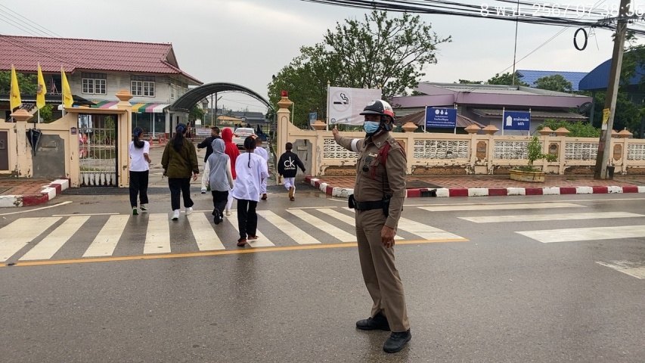
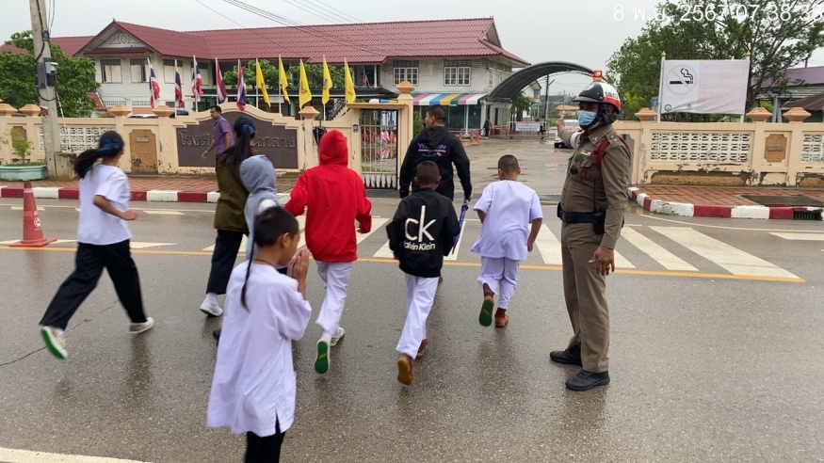

สภ.บ้านแหลม เมื่อ วันที่ 28 พ.ย.67 เจ้าที่ตำรวจจราจรให้การช่วยเหลือผู้ประสบอุบัติเหตุตนเองได้รับบาดเจ็บนำส่งโรงพยาบาลในพื้นที่รับผิดชอบ

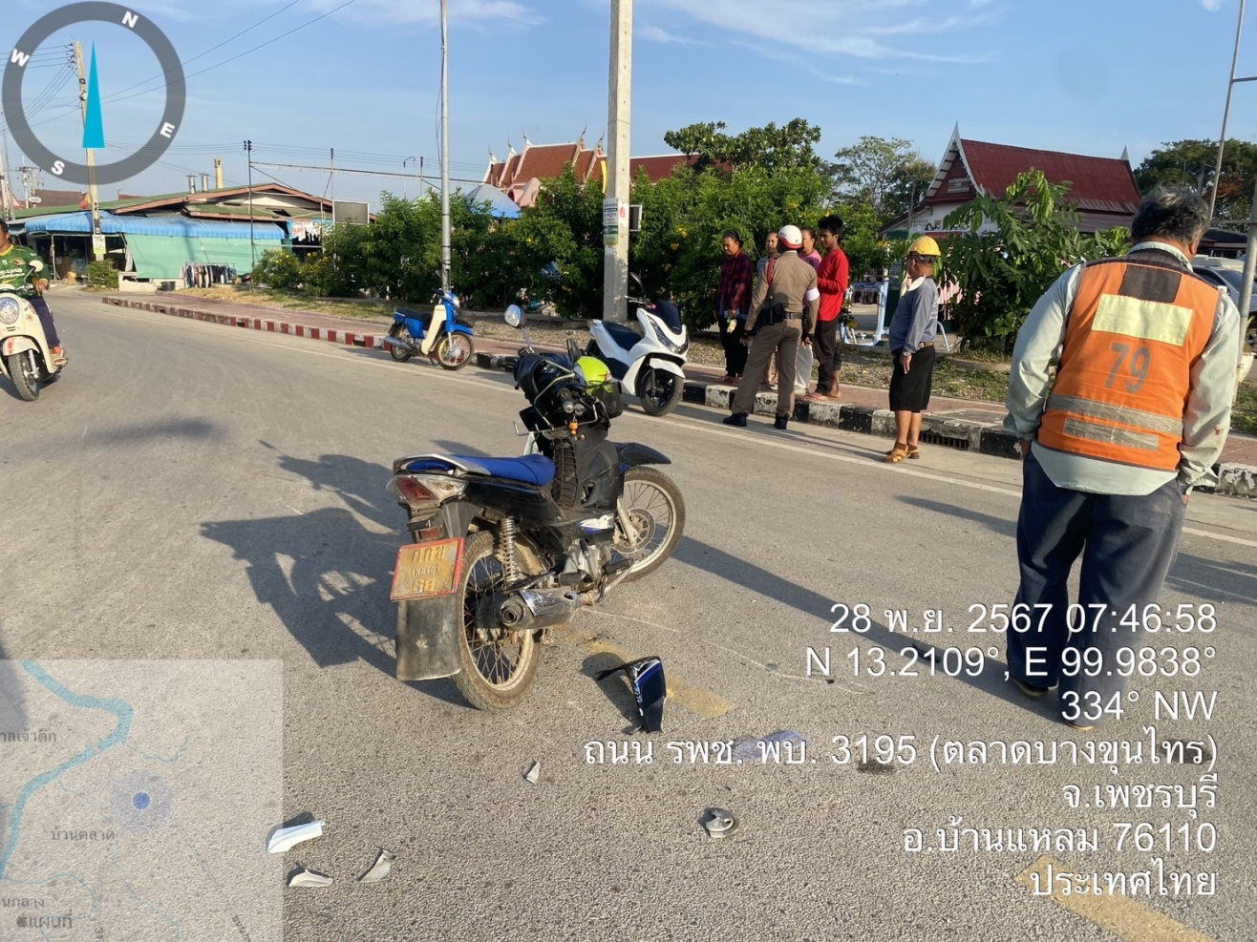

สภ.บ้านแหลม เมื่อวันที่ 15 พ.ย.67 เจ้าหน้าที่ตำรวจจราจร ให้การช่วยเหลือและอำนวยการจราจร บริเวณแยกว่าที่การอำเภอบ้านแหลม

